Politechnika Łódzka

Zaawansowane systemy baz danych

Projekt końcowy - ‘SportCenter’

Krótki opis wykonanego zadania

Michał Markiewicz
Dawid Wolszczak
Michał Markiewicz

- Purpose of the project

Nasz projekt zakładał stworzenie systemu rezerwacji dla firmy, która świadczy usługi w zakresie udostępniania osobom prywatnym terenów do uprawiania sportu (takich jak boiska do piłki nożnej czy koszykówki).

- Project content

Poza plikami .sql zawierającymi model bazy danych, deklaracje funkcji, wyzwalaczy i procedur oraz wstępne dane - stworzyliśmy w formie przeglądarkowej aplikację kliencką, która za pośrednictwem serwera backend’owego pozwala na modyfikację danych w bazie w czasie rzeczywistym.

- Technologies used in project

→ dialekt SQL → T-SQL
→ serwer SQL → MSSQL
→ backend → Python/Flask
→ frontend → Vue.js
→ request sender → axios,js

- Database scheme

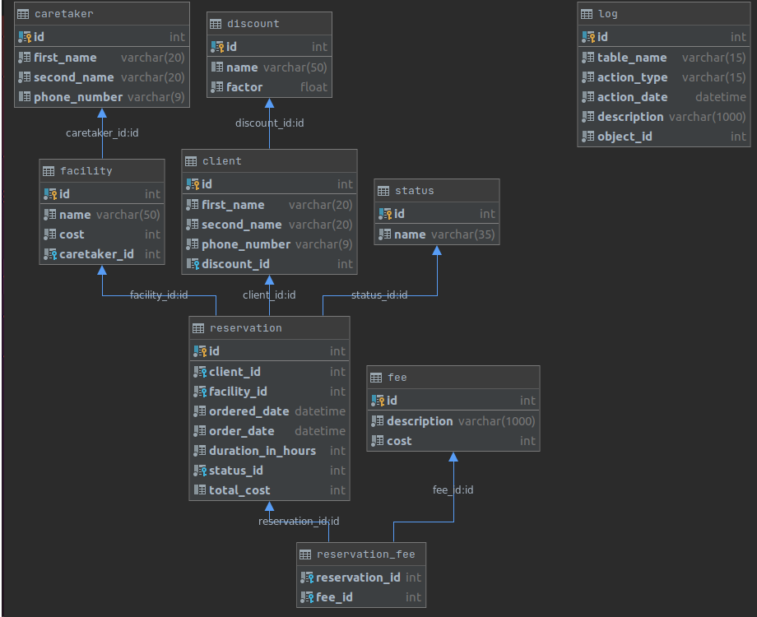

- Database system content

  - Tabele:
  - client
  - fee
  - discount
  - caretaker
  - reservation
  - reservation_fee
  - status
  - logs
  - facility

  - Procedury (czy wynik widoczny na frontendzie)
  - create_client tak
  - update_client tak
  - delete_client nie widoczny
  - create_fee tak
  - update_fee tak
  - delete_fee nie widoczny
  - create_facility tak
  - update_facility tak
  - delete_facility nie widoczny
  - create_caretaker tak
  - update_caretaker tak
  - delete_caretaker nie widoczny
  - create_discount tak
  - update_discount tak
  - delete_discount tak
  - create_reservation tak
  - update_reservation tak
  - complete_reservation tak
  - delete_reservation tak
  - add_fee_to_reservation tak
  - delete_fee_from_reservation nie widoczny

  - Funkcje
  - get_client_list tak
  - get_fee_list tak
  - get_facility_list tak
  - get_caretaker_list tak
  - get_discount_list tak
  - get_reservation_list tak
  - get_log_list tak
  - get_status_list tak
  - get_reservations_for_this_day_and_facility tak
  - check_reservation_availability tak
  - get_reservations_for_client tak
  - calculate_total_price tak
  - complete_reservation tak
  - get_fee_list_for_reservation tak

  - Wyzwalacze
  - trigger_discount_insert
  - trigger_client_insert
  - trigger_fee_insert
  - trigger_status_insert
  - trigger_caretaker_insert
  - trigger_facility_insert
  - trigger_reservation_insert
  - trigger_reservation_fee_insert
  - trigger_discount_update
  - trigger_client_update
  - trigger_fee_update
  - trigger_status_update
  - trigger_caretaker_update
  - trigger_facility_update
  - trigger_reservation_update

- Database manipulation cases
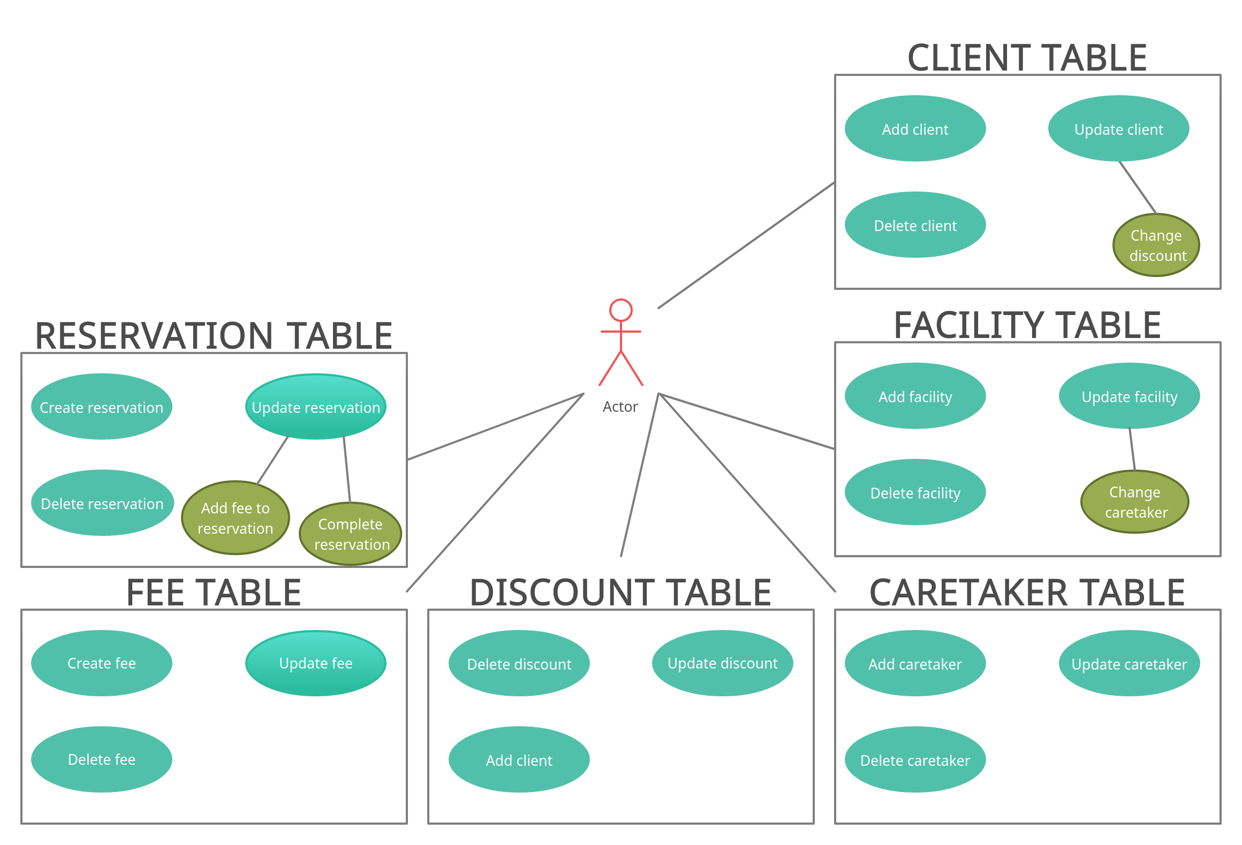

- API routes

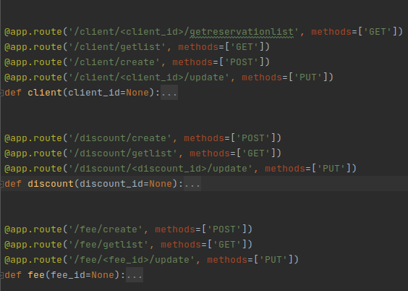

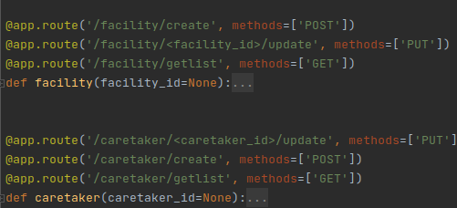

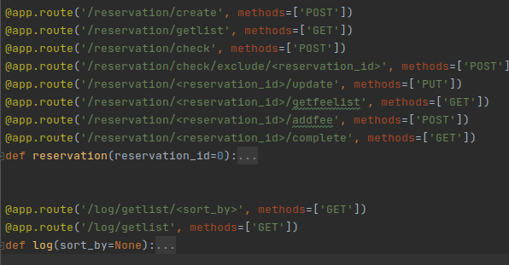

- Sample views from client web application

- tworzenie rezerwacji wraz z tabelą wszystkich rezerwacji

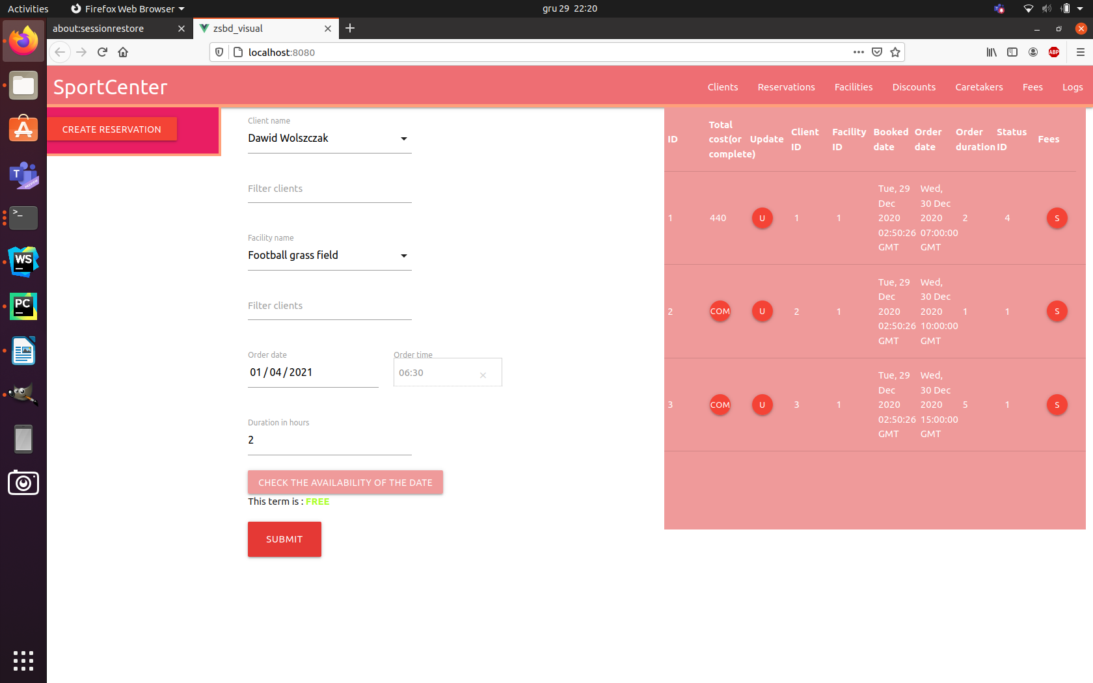

- tabela logów z bazy danych
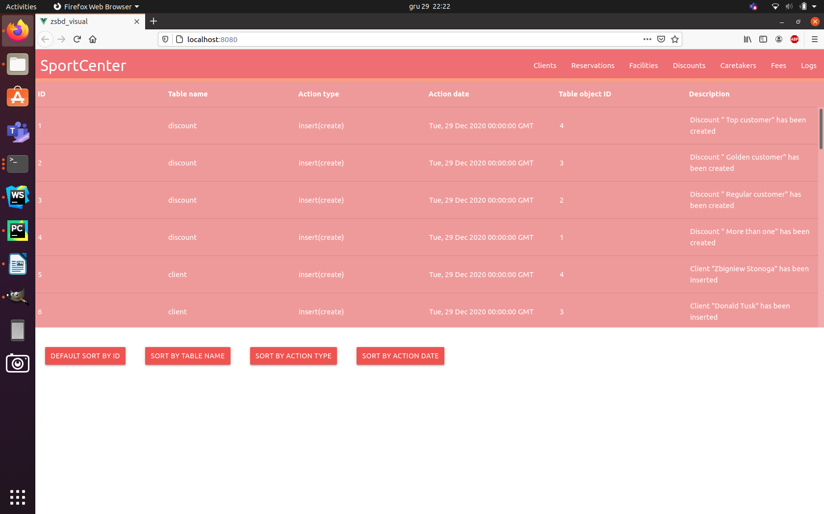

- dodawanie dodatkowych opłat dla danej rezerwacji wraz z tabelą aktualnych opłat

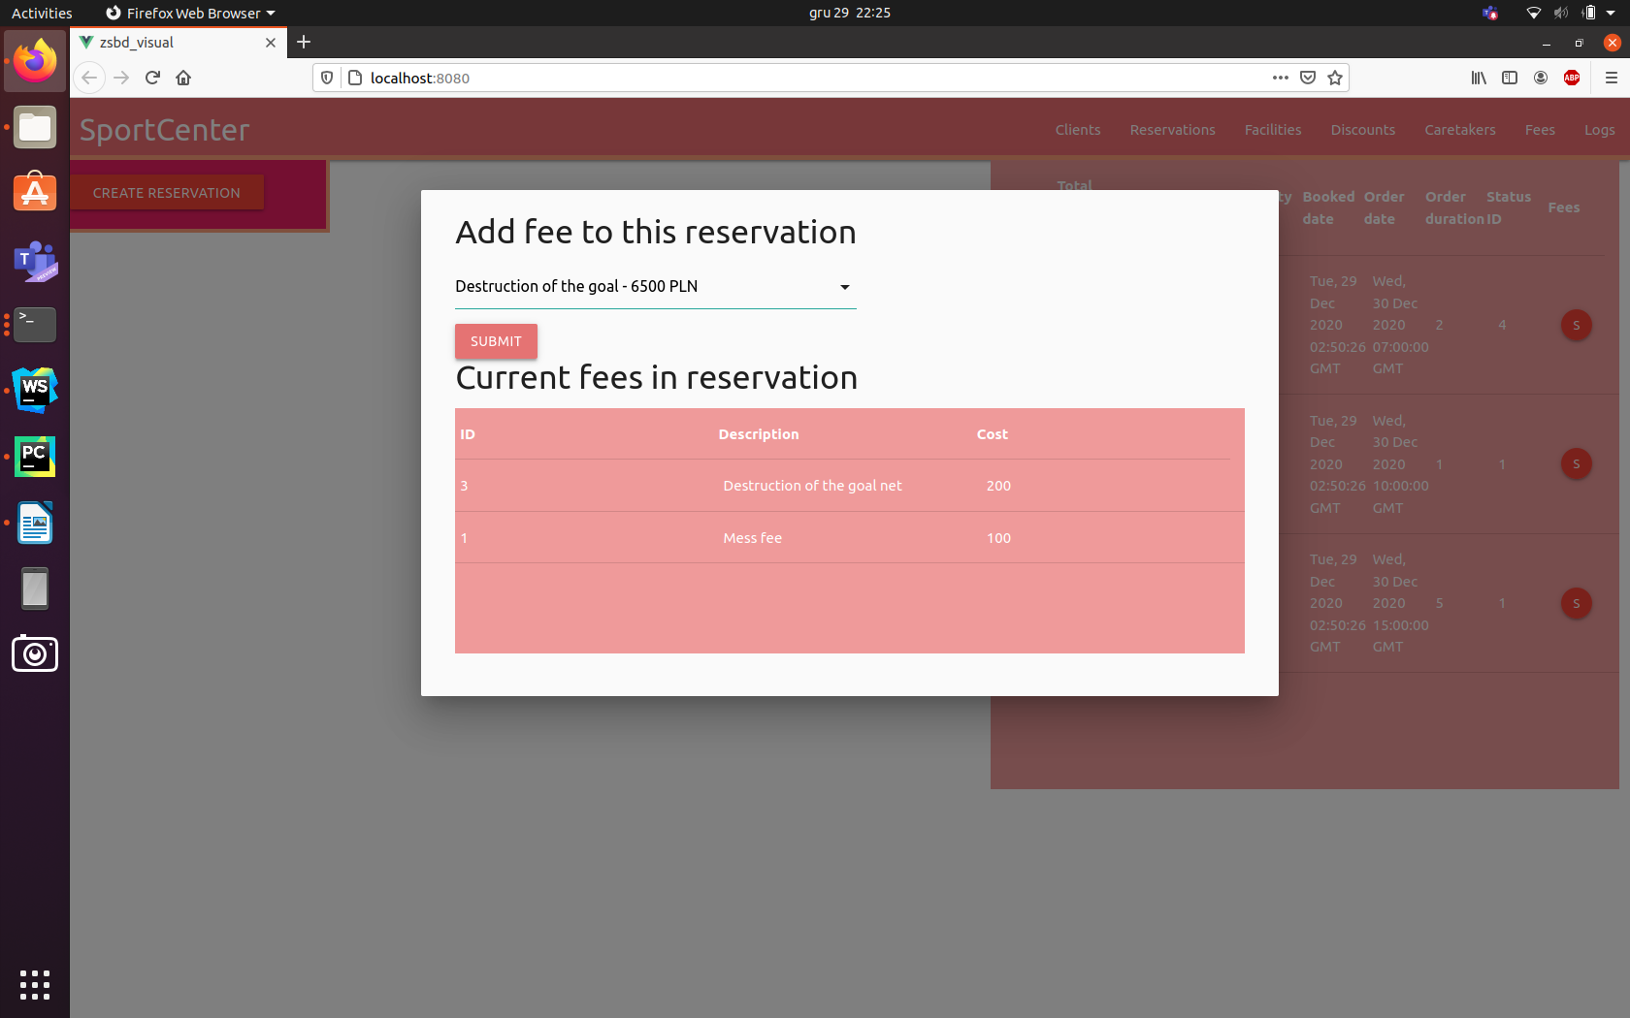

- po prawej tabela wyświetlająca wszystkie rezerwacje danego użytkownika, po lewej tabela wszystkich użytkowników

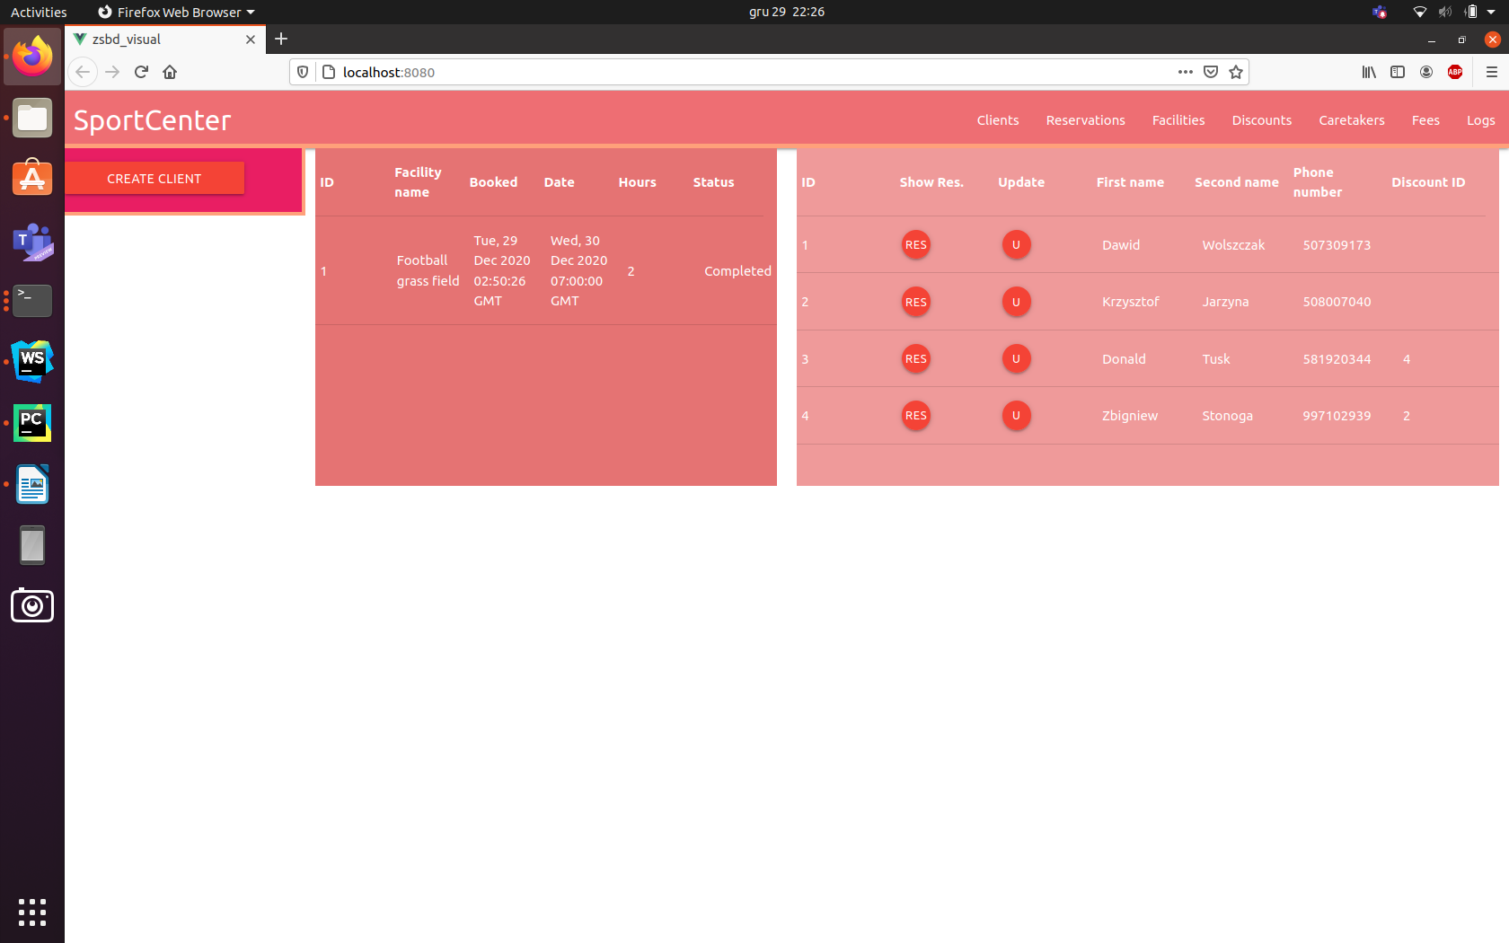
- Client-server example communication

- tworzenie użytkownika

method: POST
route: /reservation/create,
request.data = {
first_name: VARCHAR(32)
second_name VARCHAR(32),
phone_number VARCHAR(9),
}
response.data = ‘OK’ lub response.data =’FAILURE’
response.status = 200

- pobieranie listy użytkowników

method: GET
route: client/getlist
response.data
